UỶ BAN NHÂN DÂN THÀNH PHỐ HỒ CHÍ MINH
TRƯỜNG CAO ĐẲNG LÝ TỰ TRỌNG
_____________________________

GIÁO TRÌNH

Mô đun: ĐIỆN TỬ CƠ BẢN.
NGHỀ: CÔNG NGHỆ Ô TÔ
TRÌNH ĐỘ: TRUNG CẤP

(Ban hành kèm theo Quyết định số: 120/QĐ - TCDN ngày 25 tháng 02 năm 2013
của Tổng cục trưởng Tổng cục Dạy nghề)

Tài liệu lưu hành nội bộ
TP.HCM - 2020

TUYÊN BỐ BẢN QUYỀN
Tài liệu này thuộc loại sách giáo trình nên các nguồn thông tin có thể được phép dùng nguyên bản hoặc trích dùng cho các mục đích về đào tạo nghề và tham khảo.
Mọi mục đích khác mang tính lệch lạc hoặc sử dụng với mục đích kinh doanh thiếu lành mạnh sẽ bị nghiêm cấm.
MÃ TÀI LIỆU: DLUC412

LỜI GIỚI THIỆU
Trên ô tô hiện đai ngày này được cải tiến lên một tầm cao mới nhằm phục vụ con người tốt hơn, tiện nghi hơn trong đó được trang bị nhiều công nghệ hiện đại mà điện tử chiếm lĩnh một phần khá quan trọng trong hệ thống điện điều khiển làm ô tô ngày càng hiện đại, nhiều kết cấu hiện đại được trang bị cho ô tô nhằm thỏa mãn càng nhiều nhu cầu của người sử dụng. Trong mô đun Điện tử cơ bản giúp người học có được những kiến thức cơ bản về các vật liệu dẫn điện, cách điện và một số linh kiện điện tử thường được sử dụng trong các mạch điều khiển trên ô tô, đọc hiểu và giải thích được nguyên lý hoạt động của các mạch điện thân xe trên ô tô. Với mong muốn đó giáo trình được biên soạn, nội dung giáo trình bao gồm mười hai bài:
Chương 1: Vật liệu bán dẫn và linh kiện điện tử
Chương 2: Các mạch điện tử cơ bản
Chương 3: Các mạch điện tử cơ bản trong ô tô.
Kiến thức trong giáo trình được biên soạn theo chương trình dạy nghề được Tổng cục Dạy nghề phê duyệt, sắp xếp logic từ cách đọc hiểu được sơ đồ mạch điện đến nắm bắt và hiểu được nhiệm vụ, cấu tạo và nguyên lý hoạt động của các mạch điện và linh kiện điện tử dùng trên ô tô. Do đó người đọc có thể hiểu một cách dễ dàng.
Xin chân trọng cảm ơn Tổng cục Dạy nghề, khoa Động lực trường Cao đẳng Lý Tự Trọng cũng như sự giúp đỡ quý báu của đồng nghiệp đã giúp tác giả hoàn thành giáo trình này.
Mặc dù đã rất cố gắng nhưng chắc chắn không tránh khỏi sai sót, tác giả rất mong nhận được ý kiến đóng góp của người đọc để lần xuất bản sau giáo trình được hoàn thiện hơn.
Tp,HCM, ngày…..tháng…. năm 20
Tham gia biên soạn

MỤC LỤC
CHƯƠNG 1. CHẤT BÁN DẪN VÀ LINH KIỆN ĐIỆN TỬ 6
1.1 Chất bán dẫn. 6
1.1.1 Chất bán dẫn thuần khiết 6
1.1.2 Chất bán dẫn tạp 6
1.1.2.1 Chất bán dẫn lọai N: (Negtive: âm) 7
1.1.2.2 Chầt bán dẫn lọai P (Positive: dương): 7
1.2 Linh kiện điện tử 7
1.2.1 Diode 7
1.2.1.1 Cấu tạo và ký hiệu diode: 8
1.2.1.2 Nguyên lý làm việc: 8
1.2.1.3 Đặc tính kỹ thụât (Vol – Ampe) của Diode: 9
1.2.1.4 Các thông số kỹ thuật của diode: 10
1.2.1.5 Một số dạng khác của diode 11
1.2.2 Điện trở. 13
1.2.2.1 Cấu tạo và ký hiệu. 13
1.2.2.2 Cách đọc. 14
1.2.3 Tụ điện. 16
1.2.3.1 Cấu tạo: 16
1.2.3.2 Điện dung của tụ điện: 17
1.2.3.3 Phân loại và kí hiệu tụ điện: 17
1.2.4 Transistor 17
1.2.4.1 Cấu tạo và ký hiệu. 17
1.2.4.2 Nguyên lý làm việc của transistor: 18
CHƯƠNG 2. CÁC MẠCH ĐIỆN TỬ CƠ BẢN 23
2.1 Mạch chỉnh lưu. 23
2.1.1 Mạch chỉnh lưu bán kỳ 23
2.1.2 Mạch chỉnh lưu toàn kỳ (hai nửa chu kỳ) 23
2.1.2.1 Chỉnh lưu hình tia 23
2.1.2.2 Chỉnh lưu hình cầu: 24
2.2 Mạch khuếch đại. 25
2.3 Các loại mạch khuếch đại. 25
2.3.1 Mạch khuếch đại ở chế độ A. 25
2.3.2 Mạch khuếch đại ở chế độ B. 26
2.3.3 Mạch khuếch đại công xuất kết hợp cả hai chế độ A và B. 26
2.3.4 Mạch khuếch đại ở chế độ C 27
2.4 Mạch điều khiển SCR 27
2.4.1 Phân cực thuận: 27
2.4.2 Phân cực ngược 30
CHƯƠNG 3. CÁC MẠCH ĐIỆN TỬ CƠ BẢN TRONG Ô TÔ 32
3.1 Mạch chỉnh lưu cầu ba pha 32
3.1.1 Chỉnh lưu 1 pha và chỉnh lưu 3 pha 32
3.1.2 Chỉnh lưu cầu không điều khiển 32
3.1.3 Chỉnh lưu cầu có điều khiển 33
3.2 Mạch điều khiển điện áp máy phát điện 34
3.2.1 Khái quát hệ thống cung cấp điện trên ô tô 34
3.2.2 Sơ đồ và nguyên lí hoạt động của máy phát 34
3.2.2.1 Sơ đồ 34
3.2.2.2 Nguyên lý hoạt động của máy phát 35
3.2.3 Mạch điều khiển đánh lửa điện tử. 37

CHẤT BÁN DẪN VÀ LINH KIỆN ĐIỆN TỬ

Chất bán dẫn.

Chất bán dẫn thuần khiết
Theo tính chất dẫn điện, người ta chia vật liệu thành 3 nhóm:
- Vật liêu cách điện (có điện trở suất lớn) điển hình là chất điện môi.
- Vật liệu dẫn điện (có điện trở suất nhỏ) điển hình là kim lọai.
- Vật liệu bán dẫn điện (có điện trở suất trung bình) điển hình là các nguyên tố thuộc nhóm 4 bảng tuần hòan MenDeleep như Silicium (Si) và Gecmanium (Ge) có điện trở suất là: ρ_{Si} = 10¹⁴ Ω mm²/m ; ρ_{Ge} = 8,9.10¹² Ω mm²/m
Chất bán dẫn tinh khiết là một đơn chất, không pha trộn tạp chất, tinh thể bán dẫn được cấu tạo bởi sự liên kết cộng hóa trị giữa các nguyên tử cùng nguyên tố.
Xét cấu tạo nguyên tử của chất Si và Ge. Chất Si có 14 electron bao quanh nhân và các electron (e⁻) này xếp trên 3 lớp. Chất Ge có 32e⁻ bao quanh nhân và các e⁻ này xếp trên 4 lớp.
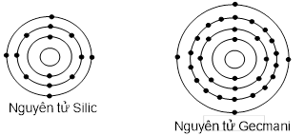
Hình ‎1.1 Chất bán dẫn Silic, Gecmani
Hai chất Si và Ge có đặc điểm chung là số e⁻ trên lớp ngòai cùng bằng nhau là 4 e⁻ (hóa trị 4). 4 e⁻ của mỗi nguyên tử sẽ mối với 4 e⁻ của nguyên tử xung quanh tạo thành 4 mối nối làm cho các e⁻ khó tách rời khỏi nguyên tử để trở thành e⁻ tự do. Như vậy chất bán dẫn tinh khiết có điện trở rất lớn nên khả năng dẫn điện kém.

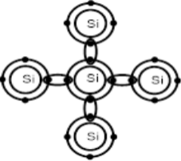
Hình ‎1.2 Chất bán dẫn tinh khiết Silic

Chất bán dẫn tạp
Nếu pha vào chất bán dẫn tinh khiết một lượng chất khác để tạo thành chất bán dẫn tạp có độ dẫn điện tốt hơn.

Chất bán dẫn lọai N: (Negtive: âm)
Nếu pha vào chất bán dẫn Si tinh khiết một lượng rất lớn các chất có cấu tạo nguyên tử với 5 electron ở lớp ngoài cùng (hóa trị 5) như chất Acsenic hay Photpho. Các nguyên tử của chất Photpho có 5 electron thì bốn electron sẽ liên kết với bốn electron của bốn nguyên tử Si khác nhau, còn lại một electron thừa ra không liên kết với các electron của chất bán dẫn sẽ trở thành electron tự do.
Như vậy, khi pha thêm một nguyên tử Photpho ta sẽ có được một electron tự do, pha thêm càng nhiều nguyên tử Photpho thì sẽ có càng nhiều electron tự do. Electron mang điện tích âm. Chất bán dẫn có nhiều electron tự do được gọi là chất bán dẫn loại N. Electron là hạt dẫn đa số, còn lỗ trống là hạt dẫn thiểu số. Sự dẫn điện của bán dẫn loại N do dòng electron quyết định.
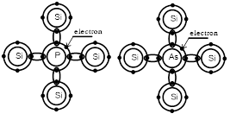
Hình ‎1.3 Chất bán dẫn loại N

Chầt bán dẫn lọai P (Positive: dương):
Nếu pha vào chất bán dẫn Si tinh khiết một lượngcác chất có cấu tạo nguyên tử với 3 electron ở lớp ngoài cùng (hóa trị 3) như chất Indium hay Bo.Các nguyên tử của chất Indium có 3 electron nên khi liên kết với 4 electron của 4 nguyên tử Si khác nhau sẽ có một mối nối thiếu một electron, chổ thiếu electron này gọi là lỗ trống. Lỗ trống của mối nối thiếu eletron sẽ dễ nhân một electron tự do. Lỗ trống được xem như mang điện tích dương.
Như vậy, khi pha thêm một nguyên tử chất Indium sẽ có một lỗ trống, pha thêm càng nhiều nguyên tử chất Indium thì càng có nhiều lỗ trống. Chất bán dẫ có nhiều lỗ trống được gọi là chất bán dẫn loại P. Lỗ trống là hạt dẫn đa số, còn electron là hạt dẫn thiểu sô. Sự dẫn điện của bán dẫn P do dòng các lỗ trống quyết định.

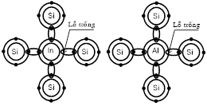
Hình ‎1.4 Chất bán dẫn loại P

Linh kiện điện tử

Diode

Cấu tạo và ký hiệu diode:
Khi ghép hai tinh thể bán dẫn được pha tạp chất để tạo thành vùng bán dẫn loại N (pha photpho) và vùng bán dẫn loại P (pha Indium) thì giữa hai tinh thể bán dẩn hình thành một tiếp giáp P – N. Ở tiếp giáp P-N có sự nhạy cảm đối với tác động của điện, quang, nhiệt.
Trong vùng bán dẫn loại P có nhiều lỗ trống, trong vùng bán dẫn loại N có nhiều electron tự do, nên tại mặt tiếp giáp có hiện tượng khuếch tán hạt dẫn, electron từ vùng N di chuyển qua vùng P, còn lỗ trống di chuyển từ P qua N. Điều này tạo ra một hàng rào điện thế (hay một điện trường tiếp giáp) có tác dụng ngăn cản dòng khuếch tán hạt dẫn cho đến khi hàng rào điện thế đủ lớn thì sự khuếch tán này dừng lại. Đó cũng là cấu tạo của một diode bán dẫn.
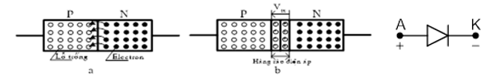
Hình ‎1.5 Cấu tạo và ký hiệu Diode.

Nguyên lý làm việc:
- Phân cực ngược:
Đặt vào hai cực Diode một nguồn điện V_{DC}, nối cực âm của nguồn vào Anode (A) và cực dương của nguồn vào Cathode (K) của diode. Khi đó điện tích âm của nguồn sẽ hút lỗ trống của vùng P và điện tích dương của nguồn sẽ hút electron của vùng N, tạo một sự ngăn cản không cho hai dòng hạt dẫn đa số này di chuyển qua mặt tíêp giáp nên xem như diode không dẫn điện khi bị phân cực ngược. Lúc này điện trở của diode rất lớn gọi là điện trở ngược.
Hình ‎1.6 Phân cực ngược diode.
Tuy nhiên trong trường hợp này vẫn có một dòng điện rất nhỏ đi qua mặt tiếp giáp gọi là dòng điện rò có trị số khoảng vài nA. Hiện tượng này được giải thích là do trong bán dẫn P cũng có một số ít electron và trong bán dẫn N cũng có một số ít lỗ trống gọi là hạt tải thiểu số. Những hạt tải thiểu số này sẽ sinh ra hiện tượng tái hợp và tạo thành dòng điện rỉ có chiều từ N sang P. Dòng điện rỉ còn gọi là dòng bảo hòa nghịch I_{S} (Saturate: bảo hòa). Do dòng điện rỉ có trị số rất nhỏ nên trong nhiều trường hợp người ta coi như Diode không dẫn điện khi được phân cực ngược.
- Phân cực thuận:
Hình ‎1.7 Phân cực thuận diode
Đặt vào hai cực diode một nguồn điện V_{DC}, nối cực dương của nguồn vào Anode (A) và cực âm của nguồn vào Cathode K của diode. Lúc đó cực dương của nguồn sẽ đẩy lỗ trống trong vùng P và cực âm của nguồn sẽ đẩy electron trong vùng N làm cho electron và lỗ trống lại gần tiếp giáp hơn và khi lực đẩy tĩnh điện đủ lớn, tức là điện áp phân cực đủ lớn thì electron từ N sẽ sang mối nối qua P và tái hợp với lỗ trống, tạo thành dòng điện khá lớn. Dòng điện này gọi là dòng điện thuận có chiều từ P sang N, lúc này điện trở của diode rất nhỏ gọi là điện trở thuận. Như vậy đã có một dòng electron âm (e⁻) chạy liên tục từ cực âm của nguồn qua diode từ N sang P về cực dương của nguồn, nói cách khác, có dòng điện đi qua diode từ P sang N.

Đặc tính kỹ thụât (Vol – Ampe) của Diode:
Người ta đấu dây diode vào mạch điện (như Hình ‎1.8). Thay đổi nguồn V_{DC}; đo dòng điện I_{D} qua Diode và điện áp V_{D} ở 2 đầu diode.
- Phân cực thuận:
Tăng dần điện áp V_{DC} từ 0v lên và khi điện áp trên Diode đạt trị số điện áp V_{D} = V thì mức có dòng điện qua diode. Điện áp V gọi là điện áp thềm hay điện áp ngưỡng và có trị số tuỳ thuộc chất bán dẫn.
Thực nghiệm cho biết:
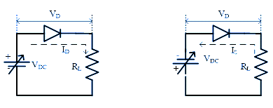
Hình ‎1.8 Phân cực thuận cho Diode

V= 0,5V0,6V; V_{Dmax} = 0,7V0,8V (chất Si)
V= 0,2V0,3V; V_{Dmax} = 0,4V0,5V (chất Ge)
Thông thường người ta chọn V= 0,7^{v} (chất Si) V= 0,4V (chất Ge)
Trong thực tế khi V_{D} < 0,5V (Si) hay V_{D} < 0,2V (Ge) vẫn có dòng điện rất nhỏ qua Diode.
Đặc tuyến V-A khi diode phân cực thuận được vẽ như Hình ‎1.9. Ta thấy dòng điện qua diode có thể có gía trị rất lớn nhưng điện áp rơi trên diode thì hầu như không thay đổi. Như vậy đặc tính thuận của diode đặc trưng bởi tính chất là điện trở tương đương nhỏ.
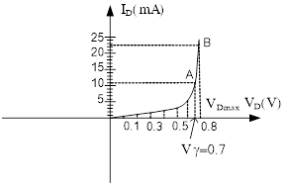
Hình ‎1.9 Đặc tính V – A của diode
- Phân cực ngược:
Khi phân cực ngược diode. Rồi tăng dần điện áp V_{DC} từ 0v lên theo trị số âm thì chỉ có dòng điện I_{S} có trị số rất nhỏ đi qua diode, coi như diode bị khoá. Nếu tăng V_{DC} tăng cao thì dòng điện qua diode tăng lên rất lớn sẽ làm hư diode.
Như vậy khả năng cản trở dòng điện của diode theo chiều ngược đã bị phá vỡ. Quá trình này không có tính đảo ngược, nghĩa là nếu ta giảm điện áp thì dòng điện cũng không giảm. Đây là hiện tượng diode bị đánh thủng.
Điện áp đủ để tạo dòng điện ngược lớn qua diode phải lớn hơn trị số V_{Rmax} (Reverse: ngược). V_{Rmax} còn gọi là điện áp đánh thủng khi sử dụng diode phải đặc biệt chú ý đến trị số này.
Ngoài ra diode còn một thông số kỹ thuật quan trọng khác đó là dòng điện thuận cực đại I_{Fmax} (Forward: thuận). Khi dẫn điện, diode bị đốt nóng bởi công thức P = I_{D}.V_{D}. Nếu lớn hơn trị số I_{Fmax} thì Diode bị hư do bị quá nhiệt.
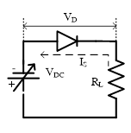
Hình ‎1.10 Phân cực ngược cho Diode

Các thông số kỹ thuật của diode:
Khi sử dụng Diode ta cần lưu ý đến các thông số sau:
- Dòng điện thuận lớn nhất (I_{Fmax}): Là dòng điện có thể chạy qua diode trong thời gian dài khi diode phân cực thuận, mà không làm thay đổi đặc tính của nó hiện nay I_{Fmax} = vài chục vài trăm ampe.
- Điện áp ngược định mức (V_{Rmax}): Là giá trị điện áp ngược cho phép đặt lên diode, mà không gây sự đánh thủng diode. Điện áp ngược định mức thường bằng 0,5 0,6 điện áp đánh thủng.
V_{Rmax} = vài chục cả ngàn vôn tùy loại
- Sụt áp thuận: Là điện áp rơi trên diode khi Diode dẫn điện (phân cực thuận)
V_{D} = 0,6^{V} 0,8^{V} (Si)
V_{D} = 0,3^{V} 0,5^{V} (Ge)
- Dòng điện ngược lớn nhất (I_{Rmax}) : Là giá trị dòng điện lớn nhất qua diode khi diode phân cực ngược.
I_{Rmax} = vài chục A vài mA
- Nhiệt độ làm việc cho phép: Là nhiệt độ phát ra cho phép của diode, mà diode không bị hư.
= 150ºC (Si) = 75ºC (Ge)
Loại đăc biệt có thể đến 300ºC
Bảng ‎1-1 Bảng thông số các Diode thông dụng
Mã số | Chất | I_{Fmax} (I_{Dmax}) | I_{Rmax} (I_{S}) | V_{Rmax}
IN 4001 | Si | 1A | 5 nA | 50^{V}
1N 4007 | Si | 1A | vài nA | 1000^{V}
1N 5408 | Si | 5A | vài nA | 400^{V}

Một số dạng khác của diode

Diode zener:
Từ đường đặt tính ngược V – A của diode bán dẫn ta thấy khi điện áp ngược tăng quá trị số cho phép thì tiiếp giáp P – N sẽ bị đánh thủng đó chính là hiệu ứng zener, lợi dụng hiệu ứng này người ta chế tạo ra lọai diode mà khi xảy ra hiệu ứng đánh thủng tiếp giáp, điện áp hầu như không đổi hay còn gọi là có tính ổn định điện áp, đó chính là loại diode ổn áp hay còn gọi là diode zener. Vì nó làm việc dựa trên hiệu ứng zener, trong các diode thông thường hiệu ứng đánh thủng điện áp sẽ làm hư diode. Nhưng đối với lại diode ổn áp do chế tạo đặc biệt có nồng đô tạp chất cao hơn và tiết diện tiếp xúc lớn hơn diode thường , thường dùng là loại Si, do đó khi làm việc ở mạch ngòai phải có điện trở hạn chế dòng điện, không cho dòng điện tăng quá trị số cho phép nên diode ổn áp luôn luôn làm ở chế độ đánh thủy nhưng không bị hư.
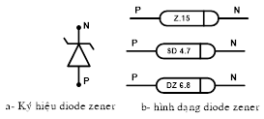
Hình ‎1.11 Hình dạng và ký hiệu của Zener
- Trạng thái phân cực thuận: Diode zener có đặc tính V–A như diode thường.
- Trạng thái phân cực ngược: Nếu điện áp ngược đạt trị số ổn áp thì diode sẽ hoạt động và giữ điện áp ở mức cần ổn áp định là V_{Z} đó là đọan AB trên Hình ‎1.12 giá trị điện áp ổn định được ghi trên thân diode zener như:3^{V}; 3,9^{V}; 4^{V}3; 5^{V}; 5,2^{V}; 5,5^{V}; 5,6^{V}; 6,2^{V} ; 6,8^{V}; 7^{V}; 7,5^{V}; 9^{V}2 …
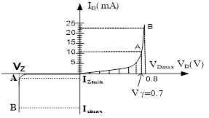
Hình ‎1.12 Đặc tính V-A của Zener
Diode zener được dùng làm linh kiện ổn áp trong các mạch có điện áp nguồn thay đổi. Xét mạch ổn áp dùng diode zener như Hình ‎1.13.
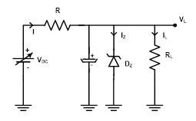
Hình ‎1.13 Mạch ứng dụng của Zener
Ta có V_{L} = V_{Z} = hằng số
Vậy I = I_{Z} + I_{L}
Điện trở R: R = $\frac{VDC - VL}{IZ + IL}$ = $\frac{VDC - VZ}{IZ + IL}$
Thông thường chọn V_{DC} = V_{DC max} (điện áp lớn nhất của nguồn không ổn)
Điều kiện để mạch họat đông tốt
V_{DC} = (1,5→2)V_{Z}
Điện trở R được chọn có công suất là
P_{R} = 2.P = 2.R.
Diode zener được chọn phải có các thông số kĩ thuật sau
V_{Z} = V_{L} & I_{Z max} = 4.I_{L}
Mach điện trên có nhược điểm là khi tải có dòng điện lớn thì diode zener cũng phải có công suất lớn. Điều này khó thực hiện được trong thực tế.

Diode phát quang
Diode phát quang được gọi tắt là led (Light Emitting Diode) thông thường dòng điện đi qua vật dẫn sẽ sinh ra năng lượng dưới dạng nhiệt. Ở một số chất bán dẫn đặc biệt như (G_{A}, A_{S}) khi có dòng điện đi qua thì có hiện tượng bức xạ quang (phát ra ánh sáng). Tùy theo chất bán dẫn mà ánh sáng phat ra có màu khác nhau. Dựa vaò tính chất này người ta chế tạo ra các loại led có màu khá nhau.
- Led thường có điện áp phân cực thuận cao hơn diode thường. (V_{led} =1,5V3V, nhưng điện áp phân cực ngược thường không cao (3V15V))

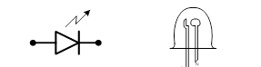
Hình ‎1.14 Hình dạng và ký hiệu của diode phát quang (LED)
- Điện áp phân cực thuận của các led có màu sắc khác nhau như sau:
- Led đỏ có V_{led} = 1,4V1,8V
- Led vàng có V_{led} = 2 V 2,5V
- Led xanh lá có V_{led} = 2V2,8V
- Dòng điện qua led: I_{led} = 120 mA (thông thường chọn I_{led} = 10 mA).
- Led được ứng dụng rất rộng trong các mạch báo hiệu, chỉ thị trạng thái của mạch như báo nguồn, trạng thái thuận hay ngược…
- Khi led sáng, điện áp ngang qua led có tính ghim áp, điện áp ngang qua led phụ thuộc màu sắc, do đó khi dùng led trong mạch chỉ thị phải mắc điện trở R hạn dòng như Hình ‎1.15.
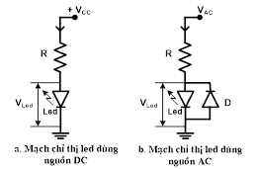
Hình ‎1.15 Nguyên lý làm việc của Led
Điện trở hạn dòng của led tính theo công thức:
R = ()
V_{cc}: Điện áp nguồn
V_{led}: Điện áp đặt trên led (theo màu)
I_{led}: Dòng điện qua led (chọn I_{led} = 10

Điện trở.

Cấu tạo và ký hiệu.
Các loại vật chất đều có khả năng dẫn điện, tuy nhiên khả năng dẫn điện của chúng khác nhau có những chất dẫn điện rất tốt như kim loại, dung dịch axit, bazơ… tuy nhiên cũng có những chất mà khả năng dẫn điện của nó kém như gốm, sứ, thủy tinh… khả năng dẫn điện của vật chất gọi là điện dẫn kí hiệu G.
Như vậy đối với các vật chất có khả năng dẫn điện kém, người ta nói nó có khả năng cản trở dòng điện của vật chất người ta gọi là điện trở.
Ký hiệu:
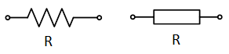
Hình ‎1.16 Ký hiệu điện trở
- Đơn vị tính bằng ôm (Ω)
- Các bội số của ôm là.
+ 1 KΩ = 1000 Ω = 10³ Ω
+ 1 MΩ = 1.000 KΩ = 10³ KΩ =1.000.000 Ω = 10⁶ Ω

Cách đọc.
Thông thường có ba cách ghi trị số điên trở chính:
- Cách xác định trực tiếp:
Những điện trở có công suất lớn vài W trở lên thì trị số được ghi trực tiếp trên thân điện trở và công suất danh định.
- Cách xác định trị số theo cách ghi dùng chữ số và chữ cái:
Những điện trở có công suất lớn (vài Oát trở lên) có thân lớn, giá trị điện trở được ghi trực tiếp trên thân của điện trở bằng chữ số, chữ cái thứ nhất chỉ bội số, chữ cái thứ hai chỉ dung sai, nghĩa là:
Chữ số thứ nhất biểu thị bội số: R=Ω , E= ; K = K ; M = M .
Chữ số thứ hai biểu thị dung sai: M = 20% , K = 10%, J = 5%, H = 2,5%, G = 2%, F = 1%
Ví dụ:
68RJ = 68 sai số 5%
68KG= 68K sai số 2%
68MF= 68M sai số 1%
- Xác định trị số theo cách ghi dùng kí hiệu vòng màu:
Với các điện trở công suất thấp kích thước rất nhỏ. Vì vậy không thể ghi trị số trực tiếp mà phải dùng kí hiệu vòng màu để quy ước (vòng màu theo quy ước của Hoa kỳ (Mỹ). Vòng màu có các loại : 3 vòng , 4 vòng , 5 vòng.
- Loại 4 vòng màu:
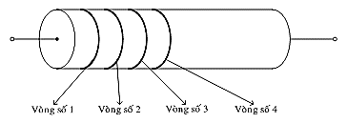
Hình ‎1.17 Loại điện trở có 4 vòng màu
Vòng 1: Ghi số thứ nhất.
Vòng 2: Ghi số thứ hai.
Vòng 3: Chỉ hệ số nhân (số 0 thêm vào).
Vòng 4: Chỉ sai số.
Bảng ‎1-2 Bảng quy ước màu và cách đọc giá trị điện trở theo màu quy ước.
Màu | Vòng số 1  (số thứ nhất) | Vòng số 2  (số thứ hai) | Vòng số 3  (bội số) | Vòng số 4  (sai số)
Đen | 0 | 0 | x10⁰
Nâu | 1 | 1 | x10¹ | ±1%
Đỏ | 2 | 2 | x10² | ±2%
Cam | 3 | 3 | x10³
Vàng | 4 | 4 | x10⁴
Xanh lá | 5 | 5 | x10⁵
Xanh dương | 6 | 6 | x10⁶
Tím | 7 | 7 | x10⁷
Xám | 8 | 8 | x10⁸
Trắng | 9 | 9 | x10⁹
Vàng kim |  |  | x10⁻¹ | ±5%
Bạc |  |  | x10⁻² | ±10%
Ví dụ 1:
Hình ‎1.18 Ví dụ 1 về loại điện trở có 4 vòng màu
R = 27 x 10³ ± 5% = 27 KΩ ± 5%.

Ví dụ 2:

Hình ‎1.19 Ví dụ 2 về loại điện trở có 4 vòng màu
R = 10 x 10² ±10% = 1 KΩ ± 10%
- Loại 3 vòng màu:

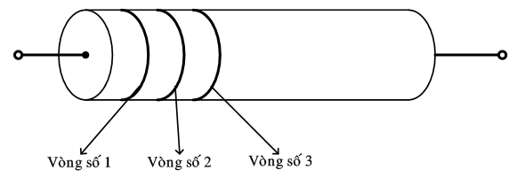
Hình ‎1.20 Loại điện trở có 3 vòng màu
Vòng 1 : ghi số thứ nhất.
Vòng 2: ghi số thứ hai.
Vòng 3: chỉ hệ số nhân ( số 0 thêm vào )
Cách đọc tương tự như loại 4 vòng màu nhưng sai số là ±20%.
Ví dụ :
Nâu – Đen – Đen: có giá trị là: R = 10 x 10⁰ ± 20% = 10Ω ± 20%
Vàng – Tím – Đỏ: có giá trị là: R = 47 x 10² ± 20% = 4.7KΩ ± 20%
- Loại có 5 vòng màu:
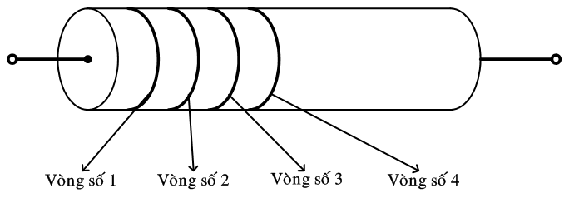
Hình ‎1.21 Loại điện trở có 5 vòng màu
Vòng 1: Ghi số thứ nhất.
Vòng 2: Ghi số thứ hai.
Vòng 3: Ghi số thứ ba.
Vòng 4: Chỉ hệ số nhân (số 0 thêm vào).
Vòng 5: Chỉ sai số.
Nguyên tắc đọc như loại 4 vòng màu. Tuy nhiên điện trở này dùng vòng màu thứ ba chỉ số thứ ba, vòng thứ tư chỉ hệ số nhân và vòng thứ năm chỉ sai số.
Ví dụ :
Cam – Trắng – Tím – Đỏ – Nâu: R = 397 x 10² ± 1% = 39,7KΩ ± 1%

Tụ điện.

Cấu tạo:
Tụ điện được cấu tạo gồm 2 tấm kim loại có diện tích S, đặt song song nhau, ở giữa là một cách điện gọi là điện môi. Chất điện môi có thể là không khí, gốm, sứ, sành hay chất hoá học … và thường gọi tên tụ điện theo chất điện môi.
Ví dụ: Tụ điện giấy, tụ điện dầu, tụ điện gốm, tụ điện không khí …
Hai tấm kim loại tạo thành hai bản cực, ở hai tấm kim loại cho ra hai điện cực gọi là cực tụ.
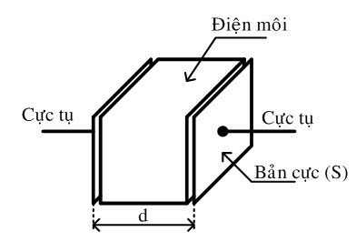
Hình ‎1.22 Cấu tạo của tụ điện

Điện dung của tụ điện:
Tụ điện là một linh kiện có khả năng tích điện dưới dạng điện trường, khả năng tích điện của tụ gọi là điện dung của tụ.
Kí hiệu: C Đơn vị: Fara (F)
Đơn vị Fara rất lớn trong thực tế ít dùng, chỉ dùng các ước số của Fara như:
MicroFara (µF) 1µF = 10 F
PicoFara (pF) 1pF = 10 F
NanoFara (nF) 1nF = 10 F
Điện dung C của tụ điện tùy thuộc cấu tạo và được xác định bởi công thức: C : Điện dung của tụ điện đon vị (F).
C = ε $\frac{S}{d}$ (F) ε: hằng số điện môi
S: Diện tích của bản cực (m).
d: Bề dày lớp điện môi (m).
Hằng số điện môi của một số chất cách điện thông dụng để làm tụ điện có trị số như sau:
Không khí khô (ε= 1)
Parafin (ε = 2)
Ebonit (ε= 2,7)
Giấy tẩm dầu (ε= 5,5)
Gốm (ceramic) (ε= 5,5)
Mica (ε= 4)

Phân loại và kí hiệu tụ điện:
Tụ điện được chia hai loại chính:
- Tụ có trị số cố định.
- Tụ có trị số thay đổi (biến dung).
Tụ có trị số cố định được chia làm 2 loại:
- Tụ có phân cực tính dương, âm (tụ hoá)
- Tụ điện không phân cực tính được chia làm nhiều dạng.

Transistor

Cấu tạo và ký hiệu.
Transistor là từ ghép của hai từ Tranfer – resistor được dịch là “điện chuyển “nhưng không thông dụng.
Transistor là linh kiện bán dẫn có cấu tạo gồm ba lớp bán dẫn loại P và N xen kẽ nhau, tùy theo trình tự sắp xếp các lớp P và N mà ta có hai loại transistor PNP và NPN như Hình ‎1.23 và Hình ‎1.24. Các lớp bán dẫn được đựng trong vỏ kín bằng Plastic hoặc kim loại, chỉ có ba sợi kim loại dẫn ra ngoài gọi là 3 cực của transistor.
- Lớp bán dẫn thứ nhất của transistor có nồng độ tạp chất lớn nhất, điện cực nối với lớp bán dẫn này gọi là cực phát E (Emitter).
- Lớp bán dẫn thứ hai (lớp giữa ) có nồng độ tạp chất nhỏ nhất, độ dày của nó cỡ µm, điện cực nối với lớp bán dẫn này gọi là cực nền B (Base).
- Lớp bán dẫn còn lại có nồng độ tạp chất trung bình và điện cực tương ứng là cực thu C (collecter).
Tiếp giáp P-N giữa cực E và cực B gọi là tiếp giáp thu (J), tiếp giáp P-N giữa cực B và C là tiếp giáp thu (Jc).
Về ký hiệu tansistor cần chú ý mũi tên đặt ở giữa cực E và B có chiều từ bán dẫn P sang bán dẫn N. Cực E và C tuy có cùng chất bán dẫn nhưng do kích thước và nồng độ tạp chất khác nhau nên khộng thể hoán đổi cho nhau.
Về mặt cấu trúc có thể coi transistor như hai Diode mắc ngược nhau như. (Điều này không có nghĩa là cứ mắc hai Diode như là có thể tạo thành một transistor. Bởi vì khi đó không có tác dụng tương hỗ lẫn nhau giữa hai lớp bán dẫn P-N. Hiệu ứng transistor chỉ xảy ra khi khoảng cách giữa hai lóp bán dẫn nhỏ hơn nhiều so với độ dài khuếch tán của hạt dẫn).
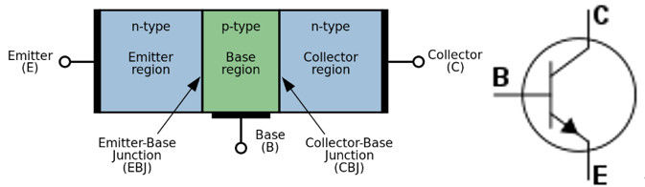
Hình ‎1.23 Cấu tạo transistor NPN
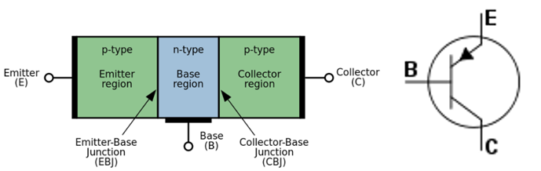
Hình ‎1.24 Cấu tạo transistor PNP

Nguyên lý làm việc của transistor:

Transistor Loại NPN:
- Thí nghiệm 1:
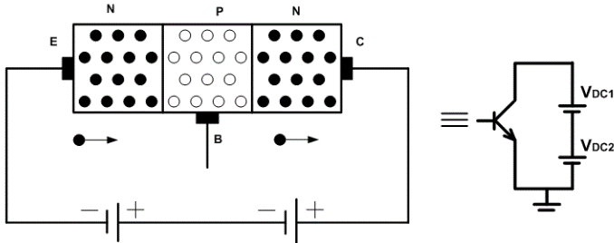
Hình ‎1.25 Phân cực thuận transistor
Cực E nối vào âm, cực C nối vào dương của nguồn DC, cực B để hở. Trường hợp này điện từ trong vùng bán dẫn N của cực E và C, do tác dụng của lực tĩnh điện sẽ bị di chuyển từ cực E về cực C. Do cực B để hở nên electron từ vùng bán dẫn N của cực E sẽ không thể sang vùng bán dẫn P của cực nền B nên không có hiện tượng tái hợp giữa các electron và lỗ trống do đó không có dòng điện đi qua transistor.
- Thí nghiệm 2:
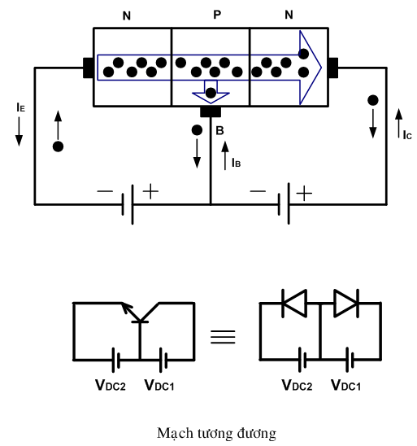
Hình ‎1.26 Phân cực nghịch transistor NPN.
Mạch thí nghiệm như mạch thí nghiệm 1 nhưng nối cực B vào một điện áp dương sao cho VB>VE và VB<VC (Hình ‎1.25)
Trường hợp này hai vùng bán dẫn P và N của cực B và E giống như một deode (gọi là Diode BE) được phân cực thuận nên dẫn điện, electron từ vùng bán dẫn N của cực E sẽ sang vùng bán dẫn P của cực B để tái hợp với lỗ trống. Khi đó vùng bán dẫn P của cực B nhận thêm electron nên có điện tích âm.Cực B nối vào điện áp dương của nguồn nên sẽ hút một số electron trong cùng bán dẫn P xuống tạo thàng dòng điện I_{B}. Cực C nối vào điện áp dương cao hơn nên hút hầu hết electron trong vùng bán dẫn P sang vùng bán dẫn N của cực C tạo thành dòng điện I_{C}.Cực E nối vào nguồn có điện áp âm nên khi vùng bán dẫn N bị mất electron sẽ bị hút electron từ nguốn âm lên thế chỗ tạo thành dòng điện I_{E}.
Hình mũi tên trong transistor chỉ chiều dòng electron di chuyển, dòng điện qui ước chạy ngược chiều dòng electron nên dòng điện I_{B} và I_{C} đi từ nguồn vào transistor, dòng điện I_{E} đi từ trong transistor ra. Số lượng electron bị hút từ cực E đều chạy sang cực B và cực C nên dòng điện I_{B} và I_{C} đều chạy sang cực E ta có I_{E} = I_{B}+ I_{C}.
Như vậy để transistor PNP làm việc, người ta phải đưa điện áp một chiều tới các cực của nó, gọi là phân cực cho transistor. Đối với chế độ khuếch đại thì J_{E} phân cự thuận (diode BE phân cực thuận) và J_{C} phân cực ngược (diode BC phân cực ngược).
Hình ‎1.27 Hình dạng thực tế transistor công suất nhỏ
Hình ‎1.28 Hình dạng thực tế transistor công suất lớn

Transistor loại PNP
Đối với transistor loại PNP thì điện áp nối vào các chân ngược với transistor NPN. Hạt tải di chuyển trong transistor NPN là electron xuất phát từ cực E trong khi loại transistor PNP thì hạt tải di chuyển là lỗ xuất phát từ E.
Theo Hình ‎1.29, transistor PNP có cực E nối vào cực dương, cực C nối vào cực âm của nguồn DC, cực B để hở.
Trường hợp này lỗ trống trong cùng bán dẫn P của cực E và C, do tác dụng của lực tĩnh điện, sẽ bị di chuyển theo hướng từ cực E về cực C. Do cực B để hở nên lõ trống từ vùng bán dẫn P của cực E sẽ không thể sang vùng bán dẫn N của cực B nên không có hiện tượng tái hợp giữa lỗ trống và electron, do đó không có dòng điên qua transistor.
Hình ‎1.29 Sơ đồ nguyên lý của Transistor
Mạch thí nghiệm giống như thí nghiêm nhưng nối cực B vào điện áp âm sao cho: V_{B} < V_{E} và V_{B} > V_{C} .
Trường hợp này hai vùng bán P và N của cực E và B giống như diode (gọi là diode BE) được phân cực thuận nên dẫn điện, lỗ trống từ vùng bán dẫn P của cực E sẽ sang vùng bán dẫn N của cực B để tái hợp electron. Khi vùng bán dẫn N của cực B có thêm lỗ trống nên có điện tích dương. Cực B nối vào điện áp âm của nguồn nên sẽ hút một số lỗ trống trong vùng bán dẫn N xuống tạo thành dòng điện I_{B}. Cực C nối vào điện áp âm cao hơn nên hút hầu hết lỗ trống trong vùng bán dẫn N sang vùng bán dẫn P của cực C tạo thành dòng điện I_{C}. Cực E nối vào nguồn điện áp dương nên khi vùng bán dẫn P bị mất lỗ trống sẽ hút lỗ trống từ nguồn từ nguồn dương lên thế chỗ tạo thành dòng I_{E}.
Hình mũi tên trong transistor chỉ chiều lỗ trống di chuyển, dòng lỗ trống chạy ngược chiều dòng electron nên dòng có lỗ trống cùng chiều với dòng điện qui ước, dòng điện I_{B} và I_{C} từ trong transistor đi ra, dòng điện I_{E} từ ngoài vào transistor.
Số lượng lỗ trống bị hút từ cực E đều chạy qua cực B và cực C nên dòng điện I_{B} và I_{C} đều chạy từ cực E qua.
Ta có : I_{E} = I_{B} + I_{C}
Như vậy để transistor PNP làm việc, người ta phải đưa điện áp một chiều tới các cục của nó, gọi là phân cực cho transistor. Đối với chế độ khuếch đai J_{E} phân cực thuận (diode BE phân cực thuận ) và J_{C} phân cực ngược (diode phân cực ngược).
Vậy để một transistor có thể hoạt động với chế độ khuếch đai tín hiệu thì:
- Phân cực thuận cho tiếp giáp J_{E} (NPN V_{B} > V_{E} ; PNP V_{B} < V_{E} )
- Phân cực ngược cho tiếp giáp J_{C} (NPN V_{B} < Vc; PNP V_{B}> Vc)
Để đánh giá mức hao hụt dòng khuếch tán trong vùng Base người ta định nghĩa hệ số truyền đạt dòng điện của transistor.
Hệ số xác định chất lượng của transistor và có giá trị càng gần 1 với các transistor loại tốt .
Để đánh giá tác dụng điều khiển của dòng điện của của dòng điện I tới dòng điện I_{C} người ta định nghĩa hệ số khuếch đại của dòng điện B của transistor
β = $\frac{IC}{IB}$ β = vài chục vài trăm
Từ các biểu thức trên ta suy ra
I_{E} = I_{B} (1+β) và α = $\frac{β}{1+β}$
Do β>>1 nên trong tính toán gần đúng ta có thể lấy I_{E}βI_{B} hay I_{E}I_{C}

CÂU HỎI ÔN TÂP
Câu 1. Trình bày định nghĩa và tính chất của vật liệu dẫn điện?
Câu 2. Trình bày định nghĩa và tính chất của vật liệu cách điện?
Câu 3. Công dụng điên trở?
Câu 4. Công dụng và ứng dụng của Diode?

CÁC MẠCH ĐIỆN TỬ CƠ BẢN
Mục tiêu:
- Trình bày đúng sơ đồ và nguyên lý hoạt động của các loại mạch chỉnh lưu, khuếch đại và mạch điều khiển
- Vẽ được các mạch chỉnh lưu máy phát, mạch khuếch đại tín hiệu và mạch điều khiển cơ bản trên ô tô
- Rèn luyện tính tỉ mỉ, cẩn thận.
Nội dung:

Mạch chỉnh lưu.

Mạch chỉnh lưu bán kỳ
- T₁: Transformersuplly: biến áp nguồn giảm điện áp 220V AC xuống trị số thích hợp V₂
- Khi tại A có nửa chu kỳ dương (+) thì diode D phân cực thuận nên dẫn điện, dòng điện ID (ID = IL) qua R_{L} cũng biến thiên hình sin, là nửa chu kỳ dương và cho ra điện áp trên tải cũng là nửa chu kỳ dương gần bằng tại A.
- Khi điểm A có nửa chu kỳ âm thì diode D phân cực ngược nên không dẫn điện, lúc đó không có dòng qua diode nên ID = IL = 0.
Như vậy: Dòng điện qua tải IL và điện áp trên tải VL chỉ còn lại có nửa chu kỳ dương, do đó mạch điện được gọi là mạch chỉnh lưu điện bán kỳ (nửa chu kỳ)ø.
Điện áp đặt trên tải có giá trị:
V_{L} = 0,45V2 (V)

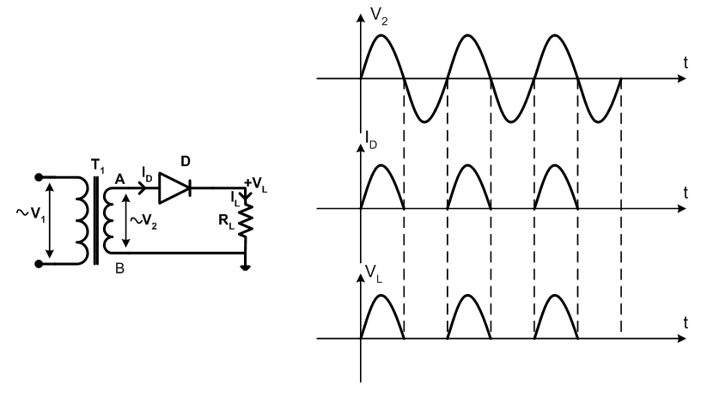
Hình ‎2.1 Sơ đồ và đồ thị mạch chỉnh lưu bán kỳ

Mạch chỉnh lưu toàn kỳ (hai nửa chu kỳ)

Chỉnh lưu hình tia
V₁: Điện áp nguồn;
T: Biến áp nguồn
V₂₁ = V₂₂ = V₂: Điện áp thứ cấp
D₁, D₂: Diode
R_{L}: Điện trở tải.
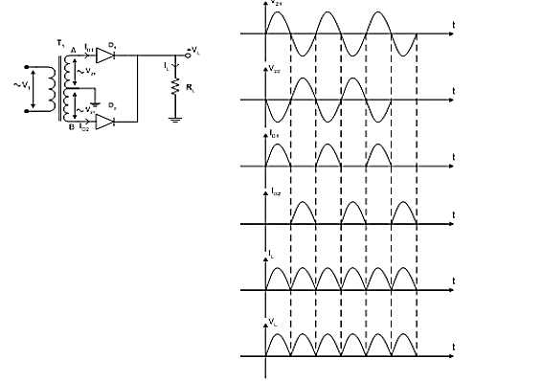
Hình ‎2.2 Sơ đồ mạch chỉnh lưu hình tia.
Khi tại A có nửa chu kỳ dương (+) thì diode D₁ phân cực thuân nên dẫn điện và cho ra dòng điên trên tải I_{L} = tăng theo nửa chu kỳ dương và điên áp đặt trên tải là V_{L}. Lúc đó tại B có điện áp âm hơn A, diode D2 được phân cực ngược nên ngưng dẫn.
Khi tại A có nửa chu kỳ âm (-), diode D₁ được phân cực ngược nên ngưng dẫn. Lúc đó tại B có nửa chu kỳ dương thì diode D₂ phân cực thuận nên dẫn điện, cho ra dòng điên trên tải I_{L} = tăng theo bán lý dương và điện áp đặt trên tải là V_{L}. Vậy điện áp trên tải là điện áp gồm hai nửa chu kỳ dương liên tục có giá trị trung bình là V_{L} = 0,9 V₂ (V)

Chỉnh lưu hình cầu:
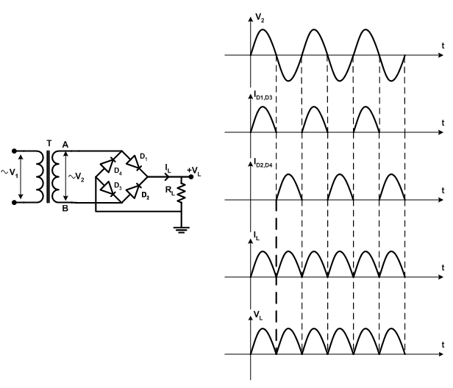
Hình ‎2.3 Sơ đồ và đồ thị mạch chỉnh lưu hình cầu
T : Biến áp.
D₁ - D₄: diode.
V_{L} : Điện áp tải.
V₂ : Điện áp cuộn thứ cấp MBA.
Khi tại A có nửa chu kỳ dương thì Diode D₁ và D₃ phân cực thuận nên dẫn điện, cho ra dòng điện chạy từ A – D₁ – R_{L} – D₃ về B, điện áp đặt trên tải là V_{L} . Lúc đó tại B có điện áp âm thì D₂ và D₄ phân cực ngược nên ngưng dẫn.
Tương tự ở nửa chu kỳ âm tại A có điện thế âm và B có điên áp dương do đó D₁ và D₃ phân cực ngược nên ngưng dẫn; D₂ và D₄ phân cực thuận nên dẫn điện, cho dòng điện chạy từ B – D₂ – R_{L} – D₄ về A. Điện áp đặt lên tải là V_{L}.
Vậy ở cả hai nửa chu kỳ đều có điện áp đặt lên tải và có giá trị trung bình:
V_{L} = 0,9 V₂ (V)

Mạch khuếch đại.
Hầu hết các thông số transistor đều bị thay đổi theo nhiệt độ, trong đó có 3 thông số chịu ảnh hưởng lớn nhất là dòng điện rỉ I_{CBO}, độ khuếch đại β, điện áp phân cực V_{BE}.
Theo mạch điện điện áp phân cực V_{B} được lấy từ cực C giảm áp qua điện trở R_{B}. Trong mạch này dòng điện ngõ vào I_{B} được tính theo công thức:
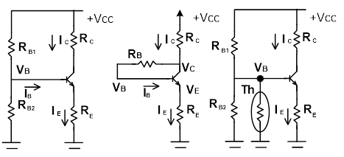
Hình ‎2.4 Sơ đồ và nguyên lý hoạt động của mạch khuếch đại

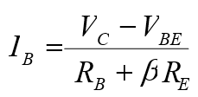
Khi nhiệt độ tăng làm I_{C} tăng và V_{C} bị giảm (vì V_{C} = V_{CC} – I_{C} R_{C} ). Theo công thức trên khi V_{C} giảm sẽ làm cho I_{B} bị giảm xuống kéo theo I_{C} giảm xuống, nhiệt độ transistor ổn định. Trong mạch này điện trở R_{E} vẫn có tác dụng ổn định nhiệt theo nguyên lý mạch điện.

Các loại mạch khuếch đại.

Mạch khuếch đại ở chế độ A.
Là các mạch khuếch đại cần lấy ra tín hiệu hoàn toàn giốn với tín hiệu ngõ vào.
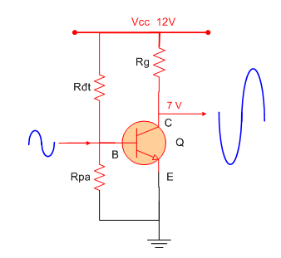
Hình ‎2.5 Mạch khuếch đại ở chế độ A
Để Transistor hoạt động ở chế độ A, ta phải định thiên sao cho điện áp U_{CE} ~ 60% ÷ 70% Vcc.
Mạch khuếch đại ở chế độ A được sử dụng trong các mạch trung gian như khuếch đại cao tần, khuếch đại trung tần, tiền khuếch đại v v..

Mạch khuếch đại ở chế độ B.
Mạch khuếch đại chế độ B là mạch chỉ khuếch đại một nửa chu kỳ của tín hiệu, nếu khuếch đại bán kỳ dương ta dùng transistor NPN, nếu khuếch đại bán kỳ âm ta dùng transistor PNP, mạch khuếch đại ở chế độ B không có định thiên.
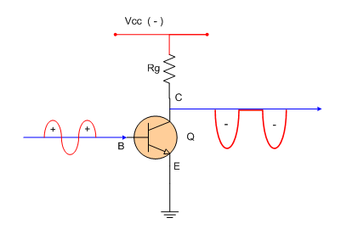
Hình ‎2.6 Mạch khuếch đại ở chế độ B.
Mạch khuếch đại chế độ B thường được sử dụng trong các mạch khuếch đại công xuất đẩy kéo như công xuất âm tần, công xuất mành của Ti vi, trong các mạch công xuất đẩy kéo , người ta dùng hai đèn NPN và PNP mắc nối tiếp , mỗi đèn sẽ khuếch đại một bán chu kỳ của tín hiệu, hai đèn trong mạch khuếch đại đẩy kéo phải có các thông số kỹ thuật như nhau :

Mạch khuếch đại công xuất kết hợp cả hai chế độ A và B.
Mạch khuếch đại ở chế độ AB là mạch tương tự khuếch đại ở chế độ B , nhưng có định thiện sao cho điện áp UBE sấp sỉ 0,6 V, mạch cũng chỉ khuếch đại một nửa chu kỳ tín hiệu và khắc phục hiện tượng méo giao điểm của mạch khuếch đại chế độ B, mạch này cũng được sử dụng trong các mạch công xuất đẩy kéo .
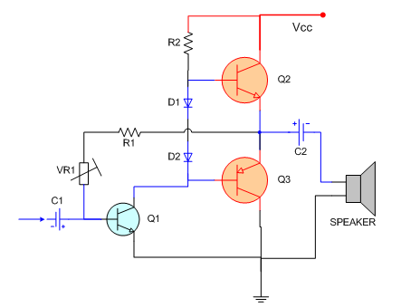
Hình ‎2.7 Mạch khuếch đại ở chế độ A B.

Mạch khuếch đại ở chế độ C
Là mạch khuếch đại có điện áp U_{BE} được phân cự ngược với mục đích chỉ lấy tín hiệu đầu ra là một phần đỉnh của tín hiệu đầu vào, mạch này thường sử dụng trong các mạch tách tín hiệu : Thí dụ mạch tách xung đồng bộ trong ti vi mầu.
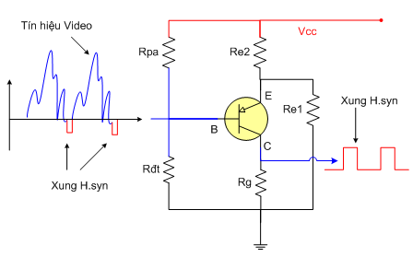
Hình ‎2.8 Mạch khuếch đại ở chế độ C.

Mạch điều khiển SCR

Phân cực thuận:
Để phân tích nguyên lý làm việc của SCR ta xét mạch điện và các sơ đồ tương đương như.
- Mở SCR :Trừơng hợp G để hở hay V_{G} = 0v .
Khi cực G có V_{G} = 0 (v) nghĩa là transistor T₁ không có phân cực ở cực B nên T₁ ngưng dẫn . Khi T1 ngưng dẫn I_{B1}= 0 I_{C1} = 0 I_{B2} = 0 và T₂ cũng ngưng dẫn. Như vậy trường hợp này SCR không dẫn điện được, dòng qua SCR là I_{A} = 0 và V_{AK} V_{CC} .
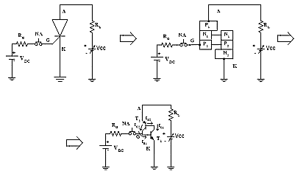
Hình ‎2.9 Một số mạch điều khiển.
Tuy nhiên khi tăng điện thế nguồn V_{CC} lên mức đủ lớn làm điện thế V_{AK} tăng theo đến điện thế ngập V_{BO} (Breakover ) thì điện thế V_{AK} giảm xuống giống như diode và dòng điện I_{A} tăng nhanh. Lúc này SCR chuyển sang trạng thái dẫn điện. Dòng điện ứng với lúc điện thế V_{AK} bị giảm nhanh gọi là dòng điện duy trì I_{H} (holding). Sau đó, đặc tính của SCR giống như một diode nắn điện.
Trường hợp cực G nối vào nguồn V_{DC} và V_{AK} > 0v.
Khi nhân NA để cấp nguồn V_{DC} được giảm thế qua R_{G} cho cực G thì SCR dễ dàng chuyển sang trạng thái dẫn điện.
Lúc này transistor T₁ được phân cực ở cực B nên dòng điện IG vào cực cổng chính là I_{B1} làm T1 dẫn cho ra I_{C1}, dòng điện I_{C1} chính là dòng điện I_{B2} nên lúc đó T₂ cũng dẫn địên và cho ra dòng điện I_{C2}, dòng I_{C2} lại cung cấp ngược lại cho T1 và I_{C2} = I_{B1}. Nhờ đó mà SCR tự duy trì trạng thái dẫn mà không cần có dòng điện I_{G} liên tục.
Ta có I_{C1} = I_{B2} và I_{C2} = I_{B1}.
Theo nguyên lý dòng điện qua hai transistor sẽ được khuếch đại lớn dần và 2 transistor sẽ chạy ở trạng thái bão hoà, khi đó điện thế V_{AK} giảm rất nhỏ ( 0,7v ) và dòng điện qua SCR là:
I_{A} = $\frac{Vcc - VAK}{RL}$ = $\frac{Vcc}{RL}$
Qua thực nghiệm ta thấy khi IG càng lớn thì điện thế ngập V_{BO} càng thấp tức là SCR càng dễ dẫn điện. Hình ‎2.10 là đặc tuyến của SCR với 3 trường hợp I_{G} = 0 và I_{G2} > I_{G1} >0 .
Chú ý: Ngay sau khi SCR dẫn, trước khi ngắt dòng I_{G} thì I_{A} >I_{H} (Nolding current: dòng điện duy trì ở trạng thái dẫn). Nếu I_{A} I_{H} thì SCR trở về trạng thái khoá .

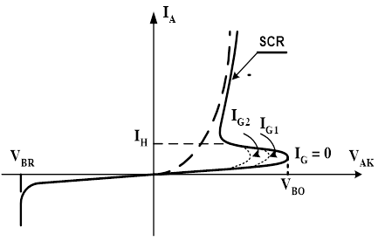
Hình ‎2.10 Đặc tuyến làm việc cùa SCR
- Khoá SCR:
Theo nguyên lý SCR sẽ tự duy trì trạng thái dẫn điện sau khi được kích. Muốn SCR đang ở trạng thái dẫn chuyển sang trạng thái ngưng dẫn thì ta có thể dùng hai phương pháp sau:
+ Giảm dòng I_{A} (I_{H} phương pháp này được hình thành tự nhiên khi ta nối SCR vào nguồn xoay chiều hoặc cho V_{AK} = 0.
+Đặt điện áp ngựơc lên hai cực A và K (V_{AK} = 0 ).

Hình ‎2.11 Mạch SCR như một khóa đóng ngắt
Dùng SCR như một khóa đóng ngắt, SCR dẫn điện ở nữa chu kỳ dương của nguồnV_{AC} và nó tự khóa vào cuối nữa chu kỳ này khi V_{AC} = 0 ⇒I_{A} = 0.
- Maïch ñieän khoaù SCR baèng phöông phaùp cho I_{A} = 0 hoaëc V_{AK} = 0. Môû SCR aán S₁ → ñeøn saùng , khoaù SCR lẫn S₂ hoaëc S₃.
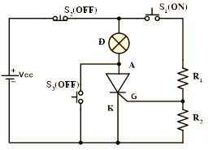
Hình ‎2.12 Mạch khóa dùng SCR loại 1
- Mạch điện khoá SCR bằng phương pháp đặt điện áp ngược lên hai cực A và K. Mở SCR ấn S1 (đèn sáng và tụ điện C nạp điện có cực tính như hình vẽ. Khoá SCR ấn S2 điện áp trên tụ sẽ đặt ngược lên hai cực A và K.
Hình ‎2.13 Mạch khóa dùng SCR loại 2

Phân cực ngược
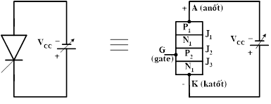
Hình ‎2.14 Phân cực ngươic cho SCR
Phân cực ngược cho SCR Là nối cực A vào cực âm và cực K vào cực dương của nguồn VCC. Trường hợp này giống như một Diode bị phân cực ngược, SCR không dẫn điện mà chỉ có dòng điện rỉ rất nhỏ đi qua . Khi tăng điện thế ngược lên đủ lớn thì SCR sẽ bị đánh thủng và dòng điện qua SCR theo chiều ngược lại (từ K A). Điện thế ngược để đủ đánh thủng SCR là VBR. Thông thừơng trị số VBR và VBO bằng nhau và ngược dấu .

CÂU HỎI ÔN TẬP
Câu 1. Vẽ sơ đồ và trình bày nguyên lý làm việc mạch chỉnh lưu bán kỳ, toàn kỳ?
Câu 2. Trình bày công dụng của mạch điều khiển?
Câu 3. Trình bày cấu tạo công dụng của một số linh kiên điên tử?

CÁC MẠCH ĐIỆN TỬ CƠ BẢN TRONG Ô TÔ
Mục tiêu:
- Giải thích được các mạch điện tử cơ bản trên ô tô
- Vẽ sơ đồ và trình bày nguyên lý làm việc mạch chỉnh lưu, mạch điều chỉnh điện áp máy phát và mạch điều khiển đánh lửa điện tử
- Tuân thủ các quy định, quy phạm về kỹ thuật điện tử.
Nội dung:

Mạch chỉnh lưu cầu ba pha

Chỉnh lưu 1 pha và chỉnh lưu 3 pha

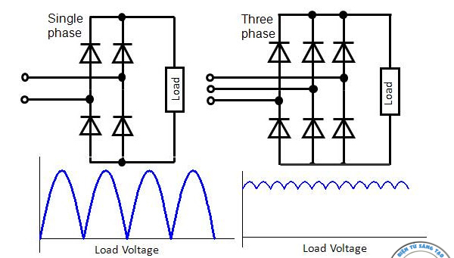
Hình ‎3.1 Mạch chỉnh lưu trong máy phát điện xoay chiều 1 pha và 3 pha
Nguồn cung cấp 1 pha hay 3 pha sẽ quyết định các bộ chỉnh lưu này. Bộ chỉnh lưu cầu 1 pha bao gồm 4 Diode để chuyển từ nguồn AC sang DC, trong khi bộ 3 pha sử dụng đến 6 Diode như hình. Có thể sử dụng mạch kiểm soát hoặc không kiểm soát tùy thuộc vào thành phần trong mạch là Diode hay SCR.

Chỉnh lưu cầu không điều khiển
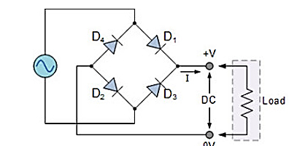
Hình ‎3.2 Mạch chỉnh lưu không cần điều khiển
Bộ chỉnh lưu này sử dụng Diode để chỉnh lưu đầu vào như trong hình. Vì Diode là một trong những linh kiện đơn hướng chỉ cho phép dòng điện chạy theo 1 chiều. Với sự sắp xếp của Diode này trong bộ chỉnh lưu, nó sẽ không cho phép công suất thay đổi tùy vào yêu cầu của tải. Vì vậy, chỉnh lưu này được sử dụng trong các mạch nguồn cung cấp cố định.
- Nguyên lý hoạt động của cầu chỉnh lưu
Với 1 bộ chỉnh lưu cầu 1 pha bao gồm 4 diode được kết nối với tải. Để hiểu được nguyên lý làm việc chúng ta cần phải phân tích mạch dưới đây.
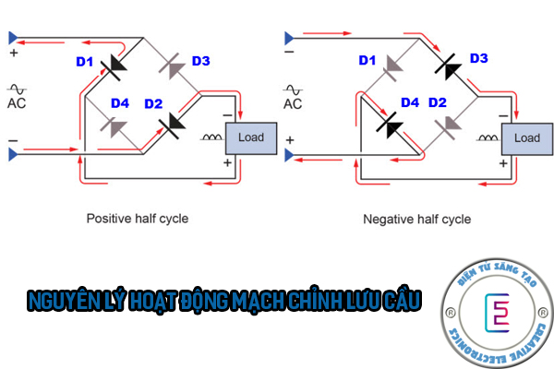
Hình ‎3.3 Nguyên lý hoạt động mạch chỉnh lưu cầu
Trong nửa chu kỳ (+) của diode dạng sóng AC đầu vào D₁ và D₂ được phân cực thuận, D₃ và D₄ phân cực ngược. Khi điện áp được đến điện áp ngưỡng của D₁ và D₂ lúc này dòng tải sẽ được đi qua như hiển thị ở hình với đường dẫn màu đỏ.
Ở nửa chu kỳ (-) của dạng sóng AC đầu vào, Diode D₃ và D₄ sẽ được phân cực thuận, D₁ và D₂ phân cực ngược. Dòng tải lúc này sẽ chạy qua D₃ và D₄.
Chúng ta có thể thấy với cả 2 chu kỳ của điện áp AC đầu vào thì hướng dòng tải đều giống nhau khi đi qua diode và đều theo 1 hướng, có nghĩa là dòng điện đi theo 1 chiều. Do đó, bằng việc sử dụng 1 bộ chỉnh lưu cầu thì dòng điện xoay chiều AC đầu vào sẽ được chuyển đổi thay dòng điện 1 chiều DC.
Đây là một trong những thông tin về chỉnh lưu cầu, sơ đồ và nguyên lý hoạt động. Chúng tôi hy vọng rằng với những thông tin trên có thể giúp ích cho bạn trong việc xây dựng các mạch điện tử của mình.

Chỉnh lưu cầu có điều khiển
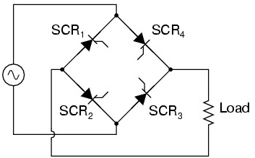
Hình ‎3.4 Cầu chỉnh lưu 1 pha có điều khiển
Trong bộ chỉnh lưu này, thay vì sử dụng Diode không điều khiển, các linh kiện có thể được sử dụng như SCR, Mosfet, IGBT,… các linh kiện này sẽ được dùng để thay đổi công suất đầu ra ở các mức điện áp khác nhau, công suất đầu ra khi tải được thay đổi một cách thích hợp.

Mạch điều khiển điện áp máy của phát điện

Khái quát hệ thống cung cấp điện trên ô tô
Trước khi tìm hiểu nguyên lý làm việc mạch điều khiển điện áp máy phát điện chúng cần tìm hiểu về tiết chế trên máy phát có nhiệm vụ làm gì, hoạt động chung của tiết chế trong hệ thống cung cấp điện trên ô tô.

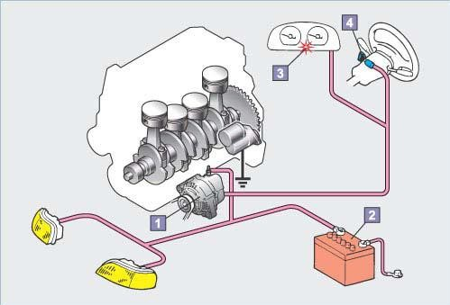
Hình ‎3.5 Hệ thống cung cấp (nạp) điện.
Hệ thống cung cấp điện sản suất ra một lượng lớn điện năng để cung cấp nguồn điện cần thiết cho các phụ tải điện và để nạp điện cho ắc-quy khi động cơ của xe hoạt động. Ngay sau khi động cơ khởi động, dây đai dẫn động sẽ làm cho máy phát hoạt động.
Hệ thống cung cấp (nạp) điện bao gồm: Máy phát điện, ắc-quy, đèn báo nạp, công tắc máy. Hoạt động của hệ thống nạp có thể được tóm tắt như sau: Khi động cơ hoạt động, trục khuỷu quay, puly trục khuỷu quay, puly trục khuỷu truyền động đến các phụ tải khác trong đó có máy phát bằng dây đai. Điều này làm cho máy phát quay theo trục khuỷu. Máy phát quay làm sinh ra điện xoay chiều 3 pha.

Sơ đồ và nguyên lí hoạt động của máy phát

Sơ đồ
Cách mắc trong máy phát xoay chiều 3 pha là cách mắc hình sao mà ta đã học ở môn kỹ thuật điện:
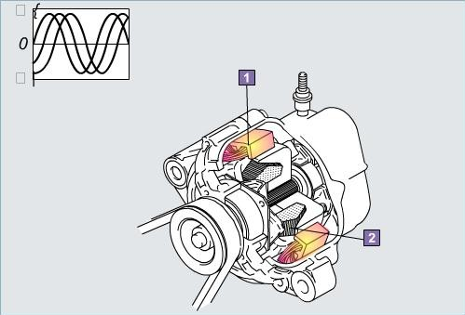
Hình ‎3.6 Máy phát điện xoay chiều 3 pha.
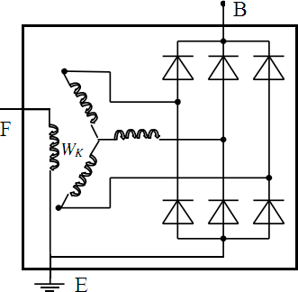
Hình ‎3.7 Cách đấu dây trong máy phát điện xoay chiều 3 pha.

Nguyên lý hoạt động của máy phát
Khi rotor (là 1 nam châm) quay→các cuộn dây stator sẽ sinh điện. Dòng điện này là dòng điện xoay chiều 3 pha.
Như chúng ta đã biết điện sử dụng trên ôtô là điện 1 chiều, nên ta cần có 1 thiết bị để chỉnh dòng điện xoay chiều thành điện một chiều. Chúng ta có Bộ chỉnh lưu gồm 6 đi-ốt có nhiệm vụ làm như vậy.
Chức năng chỉnh lưu: Hệ thống điện của ôtô sử dụng dòng điện một chiều. Do đó một bộ chỉnh lưu (nắn dòng; ký hiệu trong hình là số 1) sẽ thay đổi dòng điện xoay chiều do stator phát ra thành dòng điện một chiều.

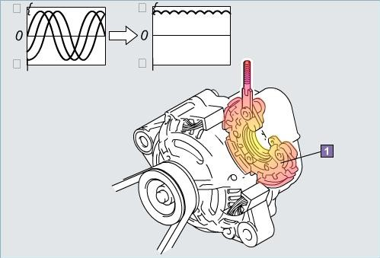
Hình ‎3.8 Bộ chỉnh lưu.
Chúng ta giả sử rotor là 1 nam châm vĩnh cửu (tức là độ từ tính của nam châm là cố định, chúng ta không can thiệp được). Khi động cơ quay với tốc độ thấp thì điện áp máy phát phát ra thấp, khi tốc độ động cơ cao thì điện áp máy phát phát ra cao. Như vậy, điện áp phát ra của máy phát nếu sử dụng rotor là nam châm vĩnh cửu sẽ phụ thuộc vào tốc độ động cơ.
Vì thế để điện áp máy phát không phụ thuộc tốc độ động cơ người ta đã không sử dụng 1 nam châm vĩnh cửu, thay vào đó người ta sử dụng rotor là 1 nam châm điện. Sự khác nhau cơ bản của 1 nam châm vĩnh cửu và 1 nam châm điện là nam châm điện chúng ta dễ dàng điều khiển được. Khi ta cấp điện cho cuộn dây rotor (còn được gọi là cuộn kích) thì rotor sẽ thành 1 nam châm, khi ta không cấp điện thì nó đơn giản chỉ là 1 khối kim loại.
Theo Hình ‎3.7 để cấp điện cho cuộn dây kích từ, ta cấp dương vào chân F âm vào chân E là cuộn kích có điện→rotor thành nam châm điện.
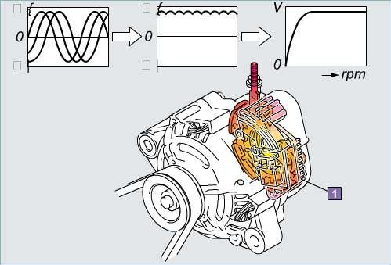
Hình ‎3.9 Bộ tiết chế.
Tóm lại, Bộ tiết chế hoạt động như sau: Khi động cơ quay tốc độ thấp→điện áp máy phát phát ra thấp→Bộ tiết chế sẽ cấp điện cho cuộn kích→làm cho rotor thành nam châm điện→làm cho điện áp máy phát phát ra bắt đầu lên cao.
Khi động cơ quay tốc độ cao→điện áp máy phát phát ra cao→Bộ tiết chế sẽ ngắt điện cuộn kích→làm cho rotor thành 1 khối kim loại →làm cho điện áp máy phát phát ra hạ xuống.
Chính điều này sẽ làm cho điện áp phát ra của máy phát được giữ ổn định ở 1 mức tính toán trước.
- Mạch sau đây là tiết chế sử dụng 2 transistor NPN:
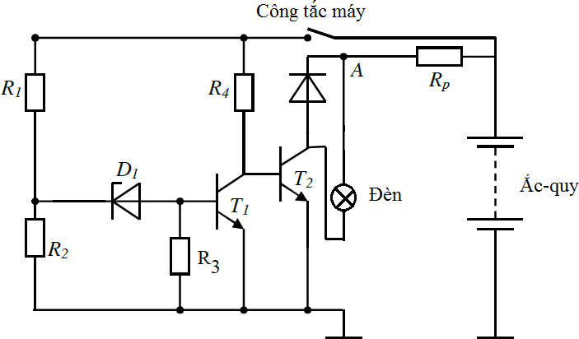
Hình ‎3.10 Sơ đồ tiết chế ổn áp trong hệ thống nạp điện ôtô.
- Khi điện áp ắc-quy thấp:
D1 ngắt -> Vì điện áp ắc-quy thấp nên chưa đủ để làm cho đi - ốt zen – nơ D1 dẫn ngược -> T1 ngắt -> Vì D1 ngắt nên ngắt dòng kích đến cực B của T1. T2 dẫn -> Dòng kích đi từ dương ắc-quy →CTM →R4→cực B của T2→cực E của T2→âm ắc- quy →Đèn sáng ; Dòng điện qua đèn đi từ dương ắc-quy →R_{p}→đèn→ cực C của T2→cực E của T2→âm ắc-quy.
- Khi điện áp ắc-quy cao:
D1 dẫn; Vì điện áp ắc-quy cao nên đủ để làm cho diode zener D1 dẫn ngược. T1 dẫn; Dòng kích đi từ dương ắc-quy →CTM→R1→D1→ cực B của T1→cực E của T1→âm ắc-quy; T2 ngắt ; Vì T1 dẫn → cực B của T2 được nối về mát → đẳng áp 2 đầu cực B và E của T2; →Đèn tắt; Do T2 ngắt nên hở mạch giữa cực C và cực E của T2→ hở mạch qua đèn.

Mạch điều khiển đánh lửa điện tử.
Hệ thống đánh lửa bán dẫn sử dụng cảm biến điện từ được sử dụng phổ biến trên các loại xe ôtô vì nó có cấu tạo khá đơn giản, dễ chế tạo và ít hư hỏng.
Sơ đồ mạch điện loại này được trình bày trên Hình ‎3.11.
Khi cuộn dây cảm biến không có tín hiệu điện áp hoặc điện áp âm, transistor T1 ngắt nên T2 ngắt, T3 dẫn cho dòng qua cuộn sơ cấp về mass.
Khi răng của rotor cảm biến tiến lại gần cuộn dây cảm biến, trên cuộn dây sẽ xuất hiện một sức điện động xoay chiều, nửa bán kỳ dương cùng với điện áp rơi trên điện trở R2 sẽ kích cho transistor T1 dẫn, T2 dẫn theo và T3 sẽ ngắt. Dòng qua cuộn sơ cấp ở bobine bị ngắt đột ngột tạo nên một sức điện động cảm ứng lên cuộn thứ cấp một điện áp cao và được đưa đến bộ chia điện.

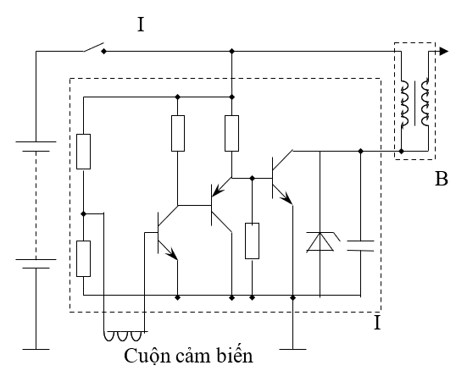
Hình ‎3.11 Sơ đồ mạch IC đánh lửa dùng cảm biến điện từ

CÂU HỎI ÔN TẬP
Câu 1. Trình bày nguyên lý làm việc của mạch điều khiển đánh lửa bán dẫn?
Câu 2. Trình bày nguyên lý làm việc của mạch điều chỉnh điện áp?

TÀI LIỆU CẦN THAM KHẢO
- Giáo trình môn học Điện tử cơ bản do Tổng cục dạy nghề ban hành
- Giáo trình Kỹ thuật Điện tử, NXB GD - 2003
- Giáo trình Linh kiện bán dẫn, NXB ĐHQG TPHCM - 2006.

